

**Об утверждении схемы зонирования и поправочных коэффициентов к базовым ставкам земельного налога на земли города Павлодара**

Решение маслихата города Павлодара Павлодарской области от 03 декабря 2014 года № 338/46. Зарегистрировано Департаментом юстиции Павлодарской области 24 декабря 2014 года № 4224. Утратило силу решением Павлодарского городского маслихата Павлодарской области от 30 ноября 2020 года № 544/72 (вводится в действие с 1 января 2021 года).

      Сноска. Утратило силу решением Павлодарского городского маслихата Павлодарской области от 30.11.2020 № 544/72 (вводится в действие с 1 января 2021 года).

      В соответствии с пунктом 2 статьи 8 Земельного кодекса Республики Казахстан от 20 июня 2003 года, статьей 387 Кодекса Республики Казахстан от 10 декабря 2008 года "О налогах и других обязательных платежах в бюджет (Налоговый кодекс)", Павлодарский городской маслихат **РЕШИЛ:**

      1. Утвердить схему зонирования и поправочные коэффициенты к базовым ставкам земельного налога на земли города Павлодара, за исключением земель, выделенных (отведенных) под автостоянки (паркинги), автозаправочные станции и занятых под казино, согласно приложениям 1, 2.

      2. Признать утратившими силу решения Павлодарского городского маслихата согласно приложению 3.

      3. Контроль за выполнением настоящего решения возложить на постоянную комиссию городского маслихата по градостроительству и экологии.

      4. Настоящее решение вводится в действие по истечении 10 (десять) календарных дней после дня его первого опубликования.

|  |  |
| --- | --- |
| *Председатель сессии* | *И. Теренченко* |
| *Секретарь городского маслихата* | *М. Желнов* |

|  |  |
| --- | --- |
|  | Приложение 1 к решению Павлодарского городского маслихата от 3 декабря 2014 года № 338/46 |

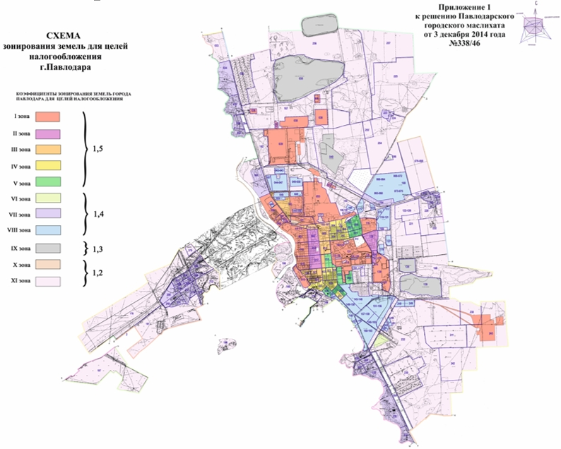

|  |  |
| --- | --- |
|  | Приложение 2 к решению Павлодарского городского маслихата от 3 декабря 2014 года № 338/46 |

**Поправочные коэффициенты к базовым ставкам**  
**земельного налога на земли города Павлодара**

|  |  |  |  |
| --- | --- | --- | --- |
| Номер зоны | Перечень учетных кадастровых кварталов | Поправочные коэффициенты к базовым ставкам земельного налога | Проценты повышения базовой ставки земельного налога |
| I | 001, 012, 016, 019, 090, 091, 092, 038, 039, 053, 101, 116, 139, 243, 131 | 1,5 | +50% |
| II | 002, 013, 017, 139 |
| III | 003, 014, 053, 112, 113, 114 |
| IV | 004, 005, 006, 009, 010, 015,022, 023, 024, 028, 027, 031 |
| V | 007, 008, 011, 018, 025, 029, 030, 032 |
| VI | 232 | 1,4 | +40% |
| VII | 034, 035, 036, 037, 041, 200, 201, 202, 203, 204, 205, 206, 207, 208, 209, 210, 211, 212, 213, 214, 223, 224, 217, 218, 219, 226, 227, 228, 229, 230, 231 |
| VIII | 167, 168, 042, 043, 044, 045, 046, 047, 048, 049, 050, 051, 089, 060, 061, 062, 063, 064, 069, 070, 071, 072, 065, 066, 067, 068, 073, 074, 075, 100, 175, 115, 117, 118, 119, 120, 121, 127, 170, 147, 149, 150, 143, 144, 145, 146, 147, 148, 157, 158, 159, 160, 161, 162, 163, 164, 165, 151, 152, 153, 154, 155, 156, 172, 248, 249, 253, 252, 250, 251 |
| IX | 038, 040, 139 | 1,3 | +30% |
| X | 108, 109, 177, 102, 103, 104, 105, 106, 107, 101, 093, 094, 128, 129, 130, 132, 133, 134, 135, 136, 137, 138, 174, 142 | 1,2 | +20% |
| XI | 033, 256, 257, 225, 255, 254, 187, 182, 041, 186, 076, 077, 078, 079, 080, 081, 082, 083, 084, 085, 086, 087, 088, 183, 122, 126, 221, 220, 222, 188, 232, 311, 242, 238, 196, 230, 141, 140, 226, 197, 166, 216, 215, 179, 178 |

|  |  |
| --- | --- |
|  | Приложение 3 к решению Павлодарского городского маслихата от 3 декабря 2014 года № 338/46 |

**Перечень решений Павлодарского городского**  
**маслихата признанных утратившими силу**

      1. Решение Павлодарского городского маслихата от 23 января 2003 года № 29/29 "Об утверждении коэффициентов увеличения базовых ставок земельного налога" (зарегистрировано в Реестре государственной регистрации нормативных правовых актов за № 1620, опубликовано в газете "Сарыарка самалы" 2 марта 2003 года № 26 и в газете "Звезда Прииртышья" 29 марта 2003 года № 34);

      2. Решение Павлодарского городского маслихата от 23 июня 2003 года № 68/32 "О внесении изменений в решение XXIX сессии Павлодарского городского маслихата от 23 января 2003 года № 29/29 "Об утверждении коэффициентов увеличения базовых ставок земельного налога" (НГР 1620 от 11 февраля 2003 года) (зарегистрировано в Реестре государственной регистрации нормативных правовых актов за № 1967, опубликовано в газете "Сарыарка самалы" 9 августа 2003 года № 90 и в газете "Звезда Прииртышья" 9 сентября 2003 года № 102);

      3. Решение Павлодарского городского маслихата от 19 ноября 2004 года № 115/10 "О внесении изменения в решение Павлодарского городского маслихата от 23 января 2003 года № 29/29 "Об утверждении коэффициентов увеличения базовых ставок земельного налога" (зарегистрировано в Реестре государственной регистрации нормативных правовых актов за № 2817, опубликовано в газете "Сарыарка самалы" 30 декабря 2004 года № 152 и в газете "Версия" 29 декабря 2004 года № 52).

© 2012. РГП на ПХВ «Институт законодательства и правовой информации Республики Казахстан» Министерства юстиции Республики Казахстан